JACKON Aqua Base Duschboden-Element

JACKON Insulation by BEWI

Eigenschaften

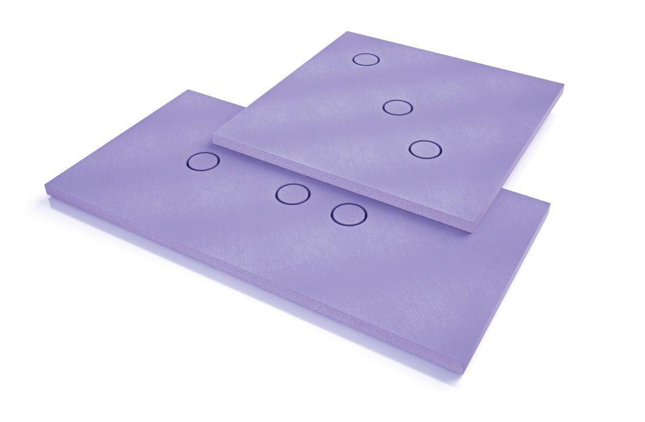

Werkstoff

Extrudiertes Polystyrol (XPS), Glasfaser, Hartschaum, Kunststoff

Breite (mm)

900,00 - 1.200,00

Höhe (mm)

50,00 - 80,00

Länge (mm)

900,00 - 1.800,00

Befestigung

kleben

Gewicht (kg/m²)

234,00 - 466,00

Diffusionsverhalten

dampfbremsend

Druckfestigkeit

3 N/mm²

Stärke

50 mm, 80 mm